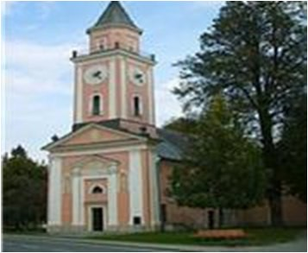
GOTTESDIENSTORDNUNG OKTOBER 2023
BOGOSLUŽNI RED VINOTOK 2023

1.OKTOBER 2023  26.Sonntag im Jahreskreis  26.navadna nedelja | 08.30 Uhr – uri  Heilige Messe – sveta maša  + KALTENBACHER MARIJA  + KLEMENJAK MARI
7.OKTOBER 2023  Vorabendmesse  Predvečerna maša | 18.00 Uhr - uri  Heilige Messe – sveta maša  + KALTENBACHER MARIJA in družina und Familie  + KLEMENJAK MARI  + REBERNIG Gerhard
15.OKTOBER 2023  28.Sonntag im Jahreskreis  28.navadna nedelja  ANSCHLIESSEND PFARRKAFFEE  NATO FARNA KAVA | 08.30 Uhr – uri  Heilige Messe sveta maša  + WIDMANN Johann  + FUGGER Marija 10.letnica Jahresmesse  + SCHLEICHER Alfred  Ewiges Licht večna luč: Schleicher Alfred
22. OKTOBER 2023  ERNTEDANK ZAHVALNA MAŠA | 08.30 Uhr – uri  + BIERBAUMER Johann, Julia und Ewald  + KATTNIG Gregor und Johann  + STEINER Maria
29.OKTOBER 2023  30.Sonntag im Jahreskreis  30.navadna nedlja | 08.30 Uhr – uri  Heilige Messe sveta maša  + CRNJAC Šimun von Fam. Soldo
31. Oktober 2023  Vorabend zu Allerheiligen  predvečer za vse svete | 17.00 Uhr – uri  Heilige Messe sveta maša  + Für alle Verstorbene von 2023 za vse rajne leta 2023
Heilige Messen können bei Herrn Pfarrer Mag. Marijan Marijanovič unter 0676 877 28579 bzw. 04274 3290 oder bei Frau Karin Lesjak unter 0676 4519866 bestellt werden. Svete maše naročite pri župniku Marijanu Marijanoviču ali pri Postrajnci.

